**COLÉGIO ESTADUAL DE EDUCAÇÃO PROFISSIONAL**

**PEDRO BOARETTO NETO**

**CURSO TÉCNICO EM INFORMÁTICA**

**GIOVANNA OLIVEIRA DA SILVA**

**VINÍCIUS GRAMS VANZELA**

**OZZY**

**CASCAVEL - PR**

**2023**

**GIOVANNA OLIVEIRA DA SILVA**

**VINÍCIUS GRAMS VANZELA**

**OZZY**

 Projeto de Desenvolvimento de Software do

Curso Técnico em Informática do

Colégio Estadual de Educação

Profissional Pedro Boaretto Neto –

Cascavel, Paraná.

Orientadores: Profª Aparecida S.Ferreira[[1]](https://word-edit.officeapps.live.com/we/wordeditorframe.aspx?ui=pt-BR&rs=en-US&hid=tPxQ2PFj0kSiV0p2hKvzdg.0&wopisrc=https%3A%2F%2Fwopi.onedrive.com%2Fwopi%2Ffiles%2FBE486E4730F18B8A!129&wdo=2&wde=docx&sc=host%3D%26qt%3DDefault&wdp=3&uih=OneDrive&jsapi=1&jsapiver=v2&corrid=77322ffa-b61e-49a3-b98d-c81c60f1a049&usid=77322ffa-b61e-49a3-b98d-c81c60f1a049&newsession=1&sftc=1&wdorigin=Other&instantedit=1&wopicomplete=1&wdredirectionreason=Unified_SingleFlush" \l "_ftn1" \t "_blank)

Prof. Reinaldo C. da Silva2

     Prof. Célia K.Cabral3

**CASCAVEL - PR**

**2023**

1Especialista em Educação Permanente: Saúde e educação pela FioCruz – Fundação Osvaldo Cruz. Especialista em tecnologias da Informação pela UNIVEL – União Educacional de Cascavel. Pedagoga formada pela UNIPAR – Universidade Paranaense. Professora do núcleo técnico do Estado do Paraná – Ensino médio técnico.

2Especialização em Educação Profissional Tecnológica. Faculdade Origenes Lessa, FACOL, Brasil. Especialização em Tecnologias e Educação a Distância. Faculdade Origenes Lessa, FACOL, Brasil.Especialização em MBA em Data Warehouse e Business Inteligence.UNYLEYA EDITORA E CURSOS S/A, Unyleya, Brasil. Graduação em Programa Especial de Formação Pedagógica - Docência em Informática. Faculdade de Administração, Ciências, Educação e Letras, FACEL, Brasil. Graduação em Gestão da Tecnologia da Informação.Universidade Estácio de Sá, UNESA, Brasil.

3Graduação em Sistemas Distribuidos para Internet JAVA.Universidade Federal do Paraná, UTFPR, Brasil. Graduação em Tecnologo em Processamento de Dados. União Educacional de Cascavel, UNIVEL, Brasil.

**GIOVANNA OLIVEIRA DA SILVA**

**VINÍCIUS GRAMS VANZELA**

**OZZY**

Este Projeto de Conclusão de Curso foi julgado e aprovado pelo Curso Técnico em Informática do Colégio Estadual de Educação Profissional Pedro Boaretto Neto.

Cascavel, Pr., xx de Xxxxx de 2023

**COMISSÃO EXAMINADOR**

|  |  |
| --- | --- |
| \_\_\_\_\_\_\_\_\_\_\_\_\_\_\_\_\_\_\_\_\_\_\_\_\_\_\_\_\_\_  Profª. Aparecida da S. Ferreira1  Especialista em Tecnologia da Informação  *Faculdade de Ciências Sociais Aplicadas de Cascavel*   Orientadora | \_\_\_\_\_\_\_\_\_\_\_\_\_\_\_\_\_\_\_\_\_\_\_\_\_\_\_\_\_\_  Prof. Reinaldo      Web Design |
| \_\_\_\_\_\_\_\_\_\_\_\_\_\_\_\_\_\_\_\_\_\_\_\_\_\_\_\_\_\_    Profª. Célia Kouth Cabral  Pós-graduada em Sistemas Distribuídos JAVA.   Universidade Tecnológica Federal do Paraná - UTFPR    Banco de dados | \_\_\_\_\_\_\_\_\_\_\_\_\_\_\_\_\_\_\_\_\_\_\_\_\_\_\_\_\_\_    Profª  Ana Cristina Santana  Especialista em Gestão e Docência no ensino superior, médio e técnico.  Coordenadora de curso |
|  |  |

Sumário

1. **INTRODUÇÃO**

A criação de um e-commerce de vendas de tênis, o mercado de tênis é muito variado considerando o número de tipos, modelos, preços, e os milhares de fabricantes no mundo, portanto, a concorrência e acirrada, o que exige dos seus fabricantes excelência no seu produto, nas suas operações, na busca por novas tendências e obter um desempenho sustentável. Pode-se dizer que poucas tecnologias se espalharam tão rapidamente ou se tornaram tão largamente utilizadas quanto os computadores e a internet. Nas últimas duas décadas essa proliferação da tecnologia computadorizada na internet acarretou uma mudança de paradigma no modo como os negócios são conduzidos, que se manifesta no Comércio Eletrônico de forma bastante intensa.

“uma metodologia moderna de negócio, que endereça as necessidades de organizações, comerciantes e consumidores, para cortar custos enquanto melhora a qualidade de produtos e serviços, e aumenta a velocidade de entrega de serviços” (Kalakota & Whinston, 1996).

Para Venetianer (2000), as transações comerciais realizadas por uma empresa, visando atender direta ou indiretamente um grupo de clientes, utilizando para tanto as facilidades de comunicação e de transferência de dados através da rede mundial Internet”. Com o aumento da tecnologia aparecem novas tendências no mercado, nisso começou a aparecer o e-commerce (comércio eletrônico), é a comercialização de produtos ou serviços pela Internet, em que as transações são feitas via dispositivos eletrônicos, como computadores, smartphones ou tablets.

Esse aumento ajudou os consumidores a comprar sem sair de suas casas, além disso ele facilita e agiliza o trabalho de gestão em muitas frentes. Esse é o objetivo do site, fazer um e-commerce com a finalidade de facilitar a venda de tênis para as pessoas que não conseguem ir a uma loja física, ou não tem tempo para se locomover a uma.

**1.1 Apresentação do Problema**

O público-alvo a ser abrangido pelo site de atuação comercial, é de pessoas que procuram comodidade na hora de escolher um calçado, sendo uma loja para uso feminino ou masculino. A apresentação dos produtos a serem vendidos, pois, por ser uma empresa sem local físico a venda pela internet é de estrema importância para sobrevivência da empresa no mercado. O projeto foi desenvolvido seguindo as instruções e atendendo as solicitações interna da escola, não possuindo fins lucrativos.

1. **OBJETIVOS**

Fazer uma programação bem-sucedida no carrinho de compras e fazer testes diários.

1. Visibilidade de Status do Sistema;

2. Relacionamento entre a interface do sistema e o mundo real;

3. Liberdade e controle do usuário;

4. Consistência;

5. Prevenção de erros;

6. Reconhecimento;

7. Flexibilidade e eficiência de uso;

8. Estética e design minimalista;

9. Ajude os usuários a reconhecerem, diagnosticar e sanar erros;

10. Ajuda e documentação.

1. **METODOLOGIA**

Pesquisa é um conjunto de ações, propostas para encontrar a solução para um problema, que têm por base procedimentos racionais e sistemáticos. A pesquisa é realizada quando se tem um problema e não se tem informações para solucioná-lo. Nossa pesquisa terá um caráter:

A investigação exploratória é realizada em área na qual há pouco conhecimento acumulado e sistematizado. Por sua natureza de sondagem, não comporta hipóteses que, todavia, poderão surgir durante ou ao final da pesquisa. É, normalmente, o primeiro passo para quem não conhece suficientemente o campo que pretende abordar.

A investigação explicativa tem como principal objetivo tornar algo inteligível, justificar lhe os motivos. Visa, portanto, esclarecer quais fatores contribuem, de alguma forma, para a ocorrência de determinado fenômeno. Por exemplo: as raízes do sucesso de determinado empreendimento. Pressupõe pesquisa descritiva como base para suas explicações.

O planejamento de uma pesquisa dependerá basicamente de três fases: - fase decisória: referente à escolha do tema, à definição e à delimitação do problema de pesquisa; - fase construtiva: referente à construção de um plano de pesquisa e à execução da pesquisa propriamente dita; - fase redacional: referente à análise dos dados e informações obtidas na fase construtiva. É a organização das ideias de forma sistematizada visando à elaboração do relatório final.

A análise comparativa de dados é uma estratégia amplamente utilizada em vários campos da ciência e da pesquisa de mercado, que consiste em estabelecer comparações entre os dados coletados, a fim de compreender diferenças ou semelhanças. A segunda estratégia de análise comparativa de dados é a comparação completa ou universal, na qual todos os elementos do domínio dentro do estudo, definidos geograficamente (por exemplo, global ou regional) ou topicamente (por exemplo, conceitos analíticos ou instituições), formam as unidades de comparação.

A modelagem de dados serve para que as empresas possam processar e fazer valer o grande número de informações que coletam diariamente. Afinal, não é mistério que os dados são um dos ativos mais importantes para o sucesso de um negócio nos dias de hoje.

**4 REFERENCIAL TEÓRICO**

A Tecnologia da Informação (TI), como qualquer ciência, possui termos técnicos específicos. Embora tenhamos evitado abusar dos termos técnicos, alguns precisarão ser usados, como hardware e software, sem tradução adequada em português. Desde 1945, quando surgiu, o assunto computador foi recebendo diferentes.

1. Cérebro Eletrônico;

2. Computador;

3. Processamento de Dados;

4. Informática;

5. Engenharia da Informação;

6. Sistemas de Informação;

7. Tecnologia da Informação.

Esses termos são praticamente sinônimos, exceto pelo fato de que os últimos são mais abrangentes, talvez até demais. Por exemplo, o jornalista e o juiz lidam tipicamente com (complexos) Sistemas de Informação, mesmo que não usem computadores. No entanto, o assunto Jornalismo e Direito não são incluídos em Sistemas de Informação. Na prática, sistemas e tecnologia têm sido mais associados à Engenharia. Junto com qualquer tecnologia, sempre vem a terminologia, que acaba com o tempo se incorporando à língua, como leiaute, futebol, deletar, online, know-how, feeling e tantas outras. Felizmente, nós, brasileiros, não somos tão radicais quanto os franceses, que resolveram traduzir todos os termos de informática, criando palavras como material para hardware, logiciel para software, octeto para byte etc. Alguns tentaram fazer o mesmo no Brasil ao criar, entre outras, logicial e octeto, palavras que não são usadas por profissionais de Tl. Na França, chegou mesmo a ser proibido haver sites em inglês, o que acabou afugentando compradores internacionais.

O que queremos dizer com front-end? Não há uma única definição. Para os fins desta pesquisa, consideramos o front-end como a(s) fase(s) de emergência preliminar do projeto Morris, (2011). Na prática, parece haver dois usos comuns do termo. A mais simples é a coleta de requisitos do usuário, do sistema, do negócio e outros, terminando na aceitação 'formal' desses requisitos pelo patrocinador e pela equipe do projeto. Na realidade, porém, o front-end da maioria dos projetos envolve muito mais trabalho do que isso implica.

O front-end, nesta segunda visão mais ampla, é frequentemente considerado como 'fuzzy' Kim e Wilemon, (2002), e começa com a autorização pela gestão do dispêndio de tempo, dinheiro e esforço para desenvolver a definição do projeto. Para ser mais preciso, é o patrocinador diretamente ou a administração do patrocinador que fornece esta autorização, pois o patrocinador é o titular do caso de negócios, conforme claramente implícito na seguinte citação de um órgão governamental altamente influente do Reino Unido:

O SRO [Proprietário Responsável Sênior] é o indivíduo responsável por garantir que um programa de mudança ou um projeto atenda aos seus objetivos e entregue os benefícios projetados. O SRO deve ser o proprietário da mudança geral de negócios que está sendo apoiada pelo projeto e deve garantir que a mudança mantenha seu foco de negócios, tenha autoridade clara e que o contexto, incluindo riscos, seja gerenciado ativamente. Esse indivíduo deve ser sério e deve assumir a responsabilidade pessoal pela entrega bem-sucedida do projeto. Eles devem ser reconhecidos como proprietários em toda a organização. OGC, (2007, pág. 5)

Back end O ambiente R fornece uma plataforma natural para o desenvolvimento de novos métodos estatísticos devido à expressividade matemática da linguagem, ao grande número de bibliotecas existentes e à ativa comunidade de desenvolvedores. Uma desvantagem do R, no entanto, é a curva de aprendizado; a programação é um impedimento para usuários não técnicos, que normalmente preferem interfaces gráficas de usuário (GUIs) a ambientes de linha de comando. Assim, enquanto os estatísticos desenvolvem novos métodos em R, os profissionais geralmente ficam para trás em termos das técnicas estatísticas que usam, pois dependem de aplicativos GUI. A meta análise é um exemplo instrutivo; métodos de meta-análise de ponta são muitas vezes ignorados pela esmagadora maioria dos profissionais, em parte porque eles não têm uma maneira fácil de aplicá-los. Este artigo propõe uma estratégia para fechar a lacuna entre o estado da ciência estatística e o que é aplicado na prática. Apresentamos um software de meta-análise de código aberto que usa R como mecanismo estatístico subjacente e Python para a GUI. Apresentamos uma estrutura que permite aos metodologistas implementarem novos métodos em R que são automaticamente integrados à GUI para uso pelos usuários finais, desde que o programador esteja em conformidade com nossa interface. Essa abordagem permite uma interface intuitiva para usuários não técnicos, enquanto aproveita os métodos estatísticos avançados mais recentes implementados por metodologistas e Python para a GUI. Apresentamos uma estrutura que permite aos metodologistas implementarem novos métodos em R que são automaticamente integrados à GUI para uso pelos usuários finais, desde que o programador esteja em conformidade com nossa interface. Essa abordagem permite uma interface intuitiva para usuários não técnicos, enquanto aproveita os métodos estatísticos avançados mais recentes implementados por metodologistas e Python para a GUI. Apresentamos uma estrutura que permite aos metodologistas novos métodos em R que são automaticamente integrados à GUI para uso pelos usuários finais, desde que o programador esteja em conformidade com nossa interface. Essa abordagem permite uma interface intuitiva para usuários não técnicos, enquanto aproveita os métodos estatísticos avançados mais recentes implementados por metodologistas.

 HTML Web é uma palavra inglesa que significa scia, e em internet é usada para designar abreviadamente a rede mundial de computadores cujo funcionamento assemelha-se a uma imensa teia de aranha, interligando computadores no mundo inteiro

HTMLé a abreviação para Hyper Text Markup Language, grafia em inglês que, no jargão da internet, foi traduzido para Linguagem de Marcação para Hiperire que se destina a escrever documentos que possam ser lidos por softwares genericamente. Construindo Sites com CSS e (X)HTML. Sites controlados por folhas de estilo...

Histórico e XHTML chamados de agentes de usuário. Um navegador, um leitor de sela e um robô de busca são exemplos de agente de usuário. Procure a maior ebook store do mundo e comece a ler hoje na web no tablet no telefone ou eReader.

A web foi inventada em 1992 por Sir Tim Berners-Lee, cuja foto é mostrada na Figura 21. Atualmente, Tim é diretor do W3C-World Wied Web Consortium, pesquisador sênior do CSAIL-Laboratório da Ciência da Computação e Inteligência Artificial do MIT-Instituto de Tecnologia de Massachusetts-e professor de Ciência da Computação na Universidade de Southampton, na Inglaterra.

Primeiro compartilhar eletronicamente seus textos e pesquisas e que tivesse a funcionalidade de interligar os documentos. Foi criada a noção web e de links como os conhecidos amplamente. Em 1990, Tim criou o protótipo de um navegador para rodar em comparadores: da Nextel, uma companhia fundada em 1985 por Steve Jobs, atual CEO da Apple O computador então usado por Tim Berners-Lee e mostrado na Figura 2.2. Inicialmente, o navegador foi chamado de WorldWide Web e, posteriormente, renomeado para Nexus, a fim de evitar confusão com a World Wide Web Nas figuras 23 e 24 são mostrados fragmentos da interface de duas versões do navegador de Tim.

O termo "ng browser" é usado no jargão da internet para designar um programa capaz de lar e apresentar ao aluno os conteúdos de um documento web estiagem de marcação. Browser vem do verbo to browser que significa falar casualmente as páginas de um livro eduzido por Portugal como navegada, parando a tão bem conhecida expressão navegar na Nemer Skol amplos de navegadores Internet Explorer, Firefox, Opera e o Sutar, entre outros. Neste muro adotaremos o termo em sua forma.

CSS Neste capítulo, estudaremos as diretrizes que orientam a criação do modelo CSS Veremos os conceitos que regem o efeito casem e a herança CSS Você aprenderá a determinar a ordem de cascata e a estabelecer a diferença entre regra CSS not- mal e importante. Veremos como calcular a especificidade de seletores e qual sua importância na ordem de cascata. Apresentaremos o modelo de formatação visual dos boxes e encerraremos com o detalhamento das propriedades CSS diretamente relacionadas à estrutura visual.

4.1 Efeito cascata

Construindo Sites com CSS e (X)HTML. Sites controlados por folhas de estilo

Você talvez já deva ser questionado a razão do termo cascata na terminologia das folhas de estilo A dinâmica de aplicação das regras de estilo pode ser comparada ao fuit de uma case, como veremos adiante.

Folhas de estilo em cascara são originárias de mês fontes distintas autor, usuário e agente de usuário (por exemplo o navegador).

Neste capítulo, a ênfase é para um modelo visual, assim vamos convencionar que uso tem navegador para caracterizar um agente.

Ao usuário é facultado criar folhas de estilo personalizadas de acordo com preferências e necessidades. Os navegadores em geral fornecem funcionalidades para criação de folhas de estilo do untiring existe uma folha de estilo interna no navegador, criada pelo fabricante, que súplica estilo padrão aos diferentes elementos (X)HTML. Por exemplo: um conteúdo

Construindo Sites com CSS (XHTML) marcado com os elementos é apresentado em itálico e um convidado marcado com o elemento apresenta texto em negrito e fonte grande.

No Firefox, crie sua folha de estilo e salve com o nome de usercontent.css. Localize o diretório que contém o seu perfil e coloque a folha de estilo no subdiretor Chrome. Reinicie o navegador para ver os circuitos da folha que você criou. Com algumas, mas variações, o diretório do perfil, no Windows, está em Documents and Settings Ant strador Dados de aplicativos Marilla Prefix Profiles.

Suponha que o autor utilizou as fontes na cor vermelha, o usuário na cor azul, enquanto o estilo padrão para fontes no navegador é a cor preta. Qual das cores tem precedência? Para resolver conflitos tanto entre folhas de estilo quanto entre negras CSS, entra em cena o efeito cascata. A cada regra de estilo é atribuído um peso. A precedência é para a regra com o maior peso.

Ordem da cascata, para resolver conflitos entre regras de estilo, o navegador coloca em ordem ascendente as regras confinantes e atribui procedência àquela que ocupa a posição mais alta na ordenação. Tal ordenação é chamada de ordem de cascata.

O procedimento para determinar a ordem de casca é o seguinte: 1. Identificar as declarações de estilo que se aplicam a um mesmo seletor no documento. São as chamadas regras conflitantes.

2. Estabelecer a ordem ascendente de prioridade levando em conta a importância (general espartano- veremos adiante na Seção 41.2) e a origem (autor, usuário, navegador), conforme a sequência a seguir:

a) declarações-padrão de navegador

b) declarações normais do usuário,

c) declarações normais do autor

d) declarações importantes do autor

e) declarações importantes do usuário.

Um pouco da história do PHP, Rasmus Lerdorf é o engenheiro de software e membro da equipe Apache responsável pela criação do PHP. A primeira parte do PHP foi desenvolvida para utilização pessoal no final de 1994. O conceito inicial por trás do PHP era ser um tipo de wrapper (disparador) de Per CGI, criado para monitorar as pessoas que visitavam seu site. Em seguida, ele ampliou as funcionalidades e Introdução PHP wrapper, montando assim um pacote chamado Personal Home Page Tools (Ferramentas para Construção de Páginas Pessoais), como forma de atender aos anseios dos usuários que acabaram conhecendo seu trabalho inicial e se interessaram pelos resultados. Assim, a segunda versão foi logo lançada sob o título de PHP/FI, incluindo o Form Interpreter, ferramenta para analisar sinteticamente consultas de SQL.

Durante o ano de 1997, o PHP já estava sendo utilizado por mais de 50 mil sites em todo o mundo. Assim como ocorre com vários projetos de código-fonte livre, este também alcançou um número muito grande de funcionalidades e exigiu que se formasse um grupo, ao redor do mundo, para colaborar com seu desenvolvimento. Entre estes colaboradores, destacaram-se Zeev Suraski e Andi Gutmans, pelo desenvolvimento dos analisadores de sintaxe PHP 3 e PHP 4. Com o intenso ritmo de aumento dos colaboradores, o PHP conseguiu alcançar a marca de mais de 100 mil domínios em meados de 1998, dobrando este número um ano depois. A partir daí, surgiram cinco novas versões, aprimorando cada vez mais o PHP. A seguir, vemos brevemente quais as principais características de cada versão:

https://res-1.cdn.office.net/officeonline/we/s/hA3596C17DAD9A003_resources/1033/progress.gif PHP 2: junção do PHP com características de consultas a bancos de dados através do PHP/FI;

https://res-1.cdn.office.net/officeonline/we/s/hA3596C17DAD9A003_resources/1033/progress.gif  PHP 3: usabilidade dos recursos de orientação a objetos, contemplando algumas características, como, por exemplo, a herança entre classes, além de implementar propriedades e métodos:

https://res-1.cdn.office.net/officeonline/we/s/hA3596C17DAD9A003_resources/1033/progress.gif PHP 4: evolução do conceito de abstração de objetos com capacidade de orientação, porém, ainda sem apontadores ou handlers (manipuladores):

https://res-1.cdn.office.net/officeonline/we/s/hA3596C17DAD9A003_resources/1033/progress.gif PHP 5: a modularização do PHP ganhou ênfase nesta versão com a utilização efetiva de orientação a objetos semelhante ao ocorrido com a linguagem Java:

https://res-1.cdn.office.net/officeonline/we/s/hA3596C17DAD9A003_resources/1033/progress.gif PHP 6: espera-se para esta versão a remoção de algumas características, como: register globais, magic\_quotes espera-se, também, que inclua um mecanismo para que os desenvolvedores desliguem opções do ambiente que o administrador do site tenha deixado ligadas por padrão, e vice-versa. Remoção do safe mode e foco no uso de open\_basedir. Remoção de tudo que foi marcado como desatualizado desde o PHP 3/4. Outra mudança significativa será tornar os identificadores sensíveis à caixa do texto, embora essa característica já exista em diversas outras linguagens, como o C/C + +, por exemplo.

JAVASCRIPT. A linguagem de marcação HTML, destina-se a estruturar uma página web, não se devendo empregar para adicionar estilos ou apresentação visual aos elementos que constituem a página, sendo mais tarefas função das folhas de estilo em cascata A HTML, em sus vão atual HTML 401 também não possui funcionalidades que permitam adicionar interatividade arrancada à página, sendo tal tanta função das linguagens de programação

Javascript for criada pela Netscape em parceria com a Sun Microsystems, com a finalidade de fornecer um meio de adicionar interatividade a uma página web A primeira versão, denominada Javascript 10, in lançada em 1995 e implementada em março de 1996 no navegador Netscape Navegador 20 quando o mercado era dominado pela Netscape Logo a seguir, seio à época da chamada guerra dos browsers, cujos atos nocivos se fazem sentir até os dias anuais Para não fugir à regra, a Microsoft, na resposta à Netscape, criou a linguagem Script escada em Visual Basic cuja primeira versão denominada JScript.

HTML limita-se a criar os rótulos e campos de um formulário para serem preenchidos pelo usuário e nada mais com HTML, não conseguimos processar os dados nem mesmo enviá-los ao servidor ou a outra máquina qualquer. Para cumprir essas tarefas, é necessário utilizar um programa que combine manipular e processar os dados. Entre as várias linguagens de programação destinadas a adicionar e processar dados em páginas web, destacam-se PHP e ASP. Java, Ruby Python e ColdFusion, entre outras.

As linguagens de programação como as citadas anteriormente foram desenvolvidas para rodar no lado do servidor, isto é, dependem de uma máquina remota onde estão hospedadas na funcionalidade capazes de interpretar e fazer funcionar os programas.

Javascript é uma linguagem desenvolvida para dar no lado do diante, isto é, a interpretação e o funcionamento da linguagem dependem de funcionalidades hospedadas no navegador do usuário. Isso é possível porque existe um interpretador Javascript hospedado no nawar.

Tanto a Netscape como a Microsoft desenvolveram intérpretes Javascript para se hospedados no servidor, tomando possível rodar Javascript no lado do servidor. Esses interpretadores foram disponibilizados para uso público e podem ser usados pelos desenvolvedores para serem embutidos em aplicações gerais A organização Mozilla lançou, sob a bandeira de código aberto e livre, duas versões do interpretador: Spider Monkey escrita em C.

Em tese, precisamos apenas de um navegador para fazer funcionar scripts desenvolvidos com linguagem Javascript. Ao contrário dos programas escritos em PHP, por exemplo, precisam ser hospedados em um servidor remoto configurado para rodar PHP ou visualizados localmente em uma máquina na qual tenha sido instalado um servidor local com suporte para PHE.

**5 DOCUMENTAÇÃO do projeto**

**5.1 Requisitos**

**5.1.1 Requisitos funcionais**

**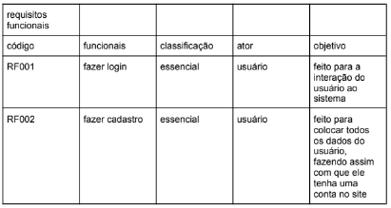**

**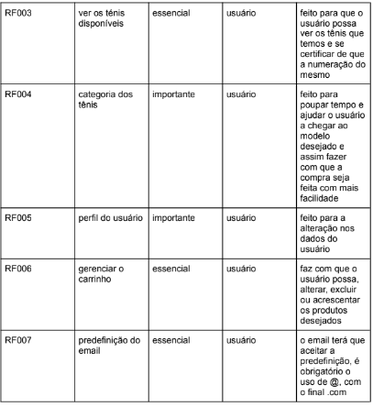**

**5.1.2 Requisitos não funcionais**

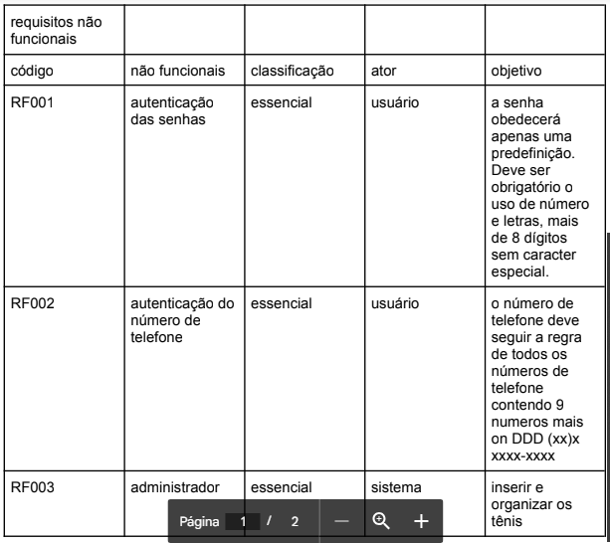

Fonte: O autor, 2022

1. **Diagrama de Contexto**

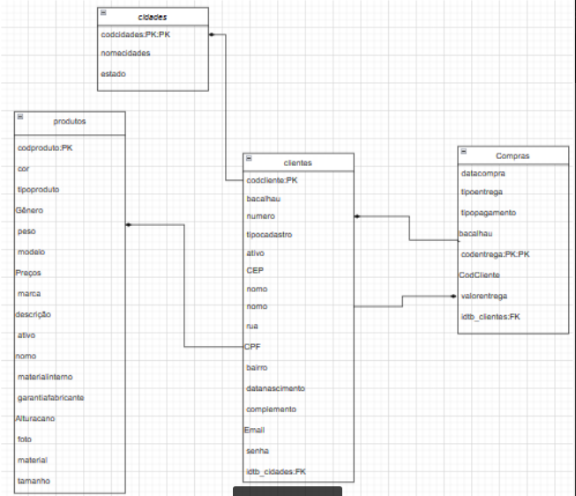

**Fonte: O autor, 2022**

1. **Diagrama de Fluxo de dados**

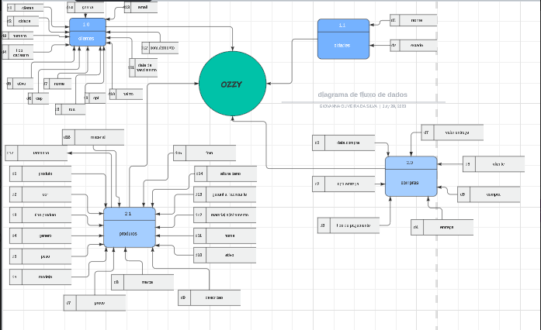

**Fonte: O autor, 2022**

1. **Diagrama de Entidade e relacionamento**

**Fonte: O autor, 2022**

1. **Dicionário de Dados**

**Fonte: O autor, 2022**

1. **Diagrama de Caso de Uso**

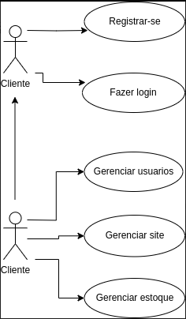

**Fonte: O autor, 2022**

DIAGRAMA 02

**Fonte: O autor, 2022**

1. Cadastrar

1. Logar

1. Cadastro de funcionário/profissional

1. Consultar profissionais

1. Agendamento

1. **Diagrama de Classe**

**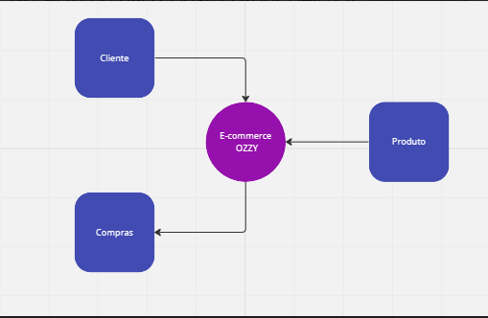**

**Fonte: O autor, 2022**

1. **Diagrama de Sequência**

**Fonte: O autor, 2022**

1. **Diagrama de Atividade**

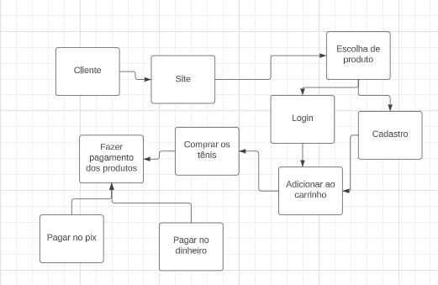

**Fonte: O autor, 2022**

1. **Telas**

1. **Conclusão**

1. **REFERÊNCIAS**